**8 клас 16 листопада 2021 року**

**Посилання на урок** <https://meet.google.com/rea-vkei-cgi>

**УВАГА! ПОЧАТОК УРОКУ о 12.05 підключаємося з 12.00!!!**

Геологічна будова території України.

**І. Перевірка домашнього завдання.**

1. Назвіть та покажіть на фізичній карті України тектонічні структури:

а) Східноєвропейської давньої платформи;

б) Молодих платформ та складчастих областей.

2. Встановіть за схемою (за особливістю розміщення гірських порід) типи тектонічних структур: платформу, щит, плиту, область складчастості. На тектонічній карті покажіть їх відповідники на території України.

3.Доведіть, що на території рівнинної України неможливі утворення землетрусів, та активного вулканізму у межах гірських систем Карпат і Криму.

**ІІ. Мотивація навчальної діяльності.**

Як ви розумієте вислів слова поета «Ніщо так не допомагає повторювати географію, як виверження вулканів і землетрусів». Обговорення даного вислову наводить на думку, що внутрішні шари земної кори, у різні геологічні періоди, могли бути колись її поверхнею. Чи так це було насправді? Дізнаємось сьогодні під час уроку.

**IІІ. Вивчення нового матеріалу**

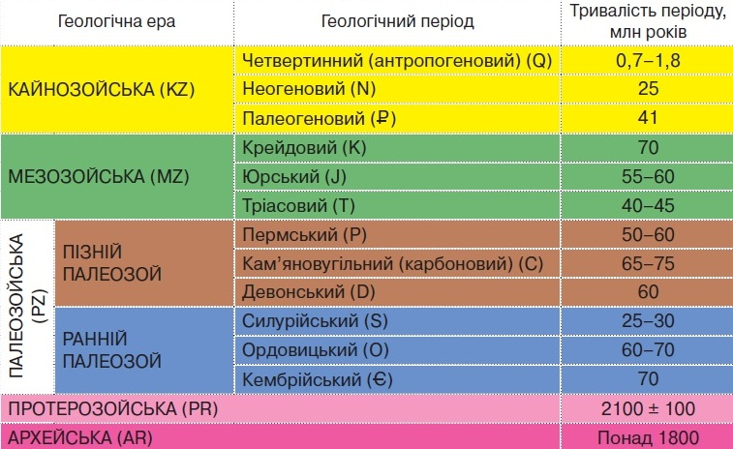

*. Знайомство з геологічною картою України:*

а) використовуючи атласи учні аналізують легенду геологічної карти, порівнюють її з позначеннями на геохронологічній шкал;

*Робота самостійна.* Зіставляючи геологічну і тектонічну карти України, а також текст підручника, визначте породи якого періоду і складу переважають у межах основних тектонічних структур. Результати запишіть у зошит у вигляді таблиці:

|  |  |
| --- | --- |
| Тектонічна структура | Період утворення і склад |
| **Східноєвропейська платформа**  Український щит  Дніпровсько –Донецька западина  Волино-Подільська плита  Причорноморська западина |  |
| **Молоді платформи**  Західноєвропейська  Скіфська |  |
| **Області альпійської складчастості**  Карпатська складчаста система  Кримська складчаста система |  |

**Домашнє завдання** Опрацювати відповідний параграф підручника, конспект, оформити таблицю.